

Herzlichen Glückwunsch an Leonie, Karin, Klara, Harjeet und Andreas

vom Musikverein Eltersdorf und Jugendorchester 1967.V. zur Musikerleistungsprüfung Bronze D1, des Nordbayerischen Musikbund e.V.

Ihr tratet die Prüfung zur Erlangung des Bronzeabzeichens auf dem Instrument Saxophon, Querflöte bzw. Posaune mit großem Erfolg an. Vorbereitet wurdet ihr durch eure langjährigen Lehrer Katja Lehmann, Steffi Hillermeier und Tibor Pálmai.

Eine super Leistung

[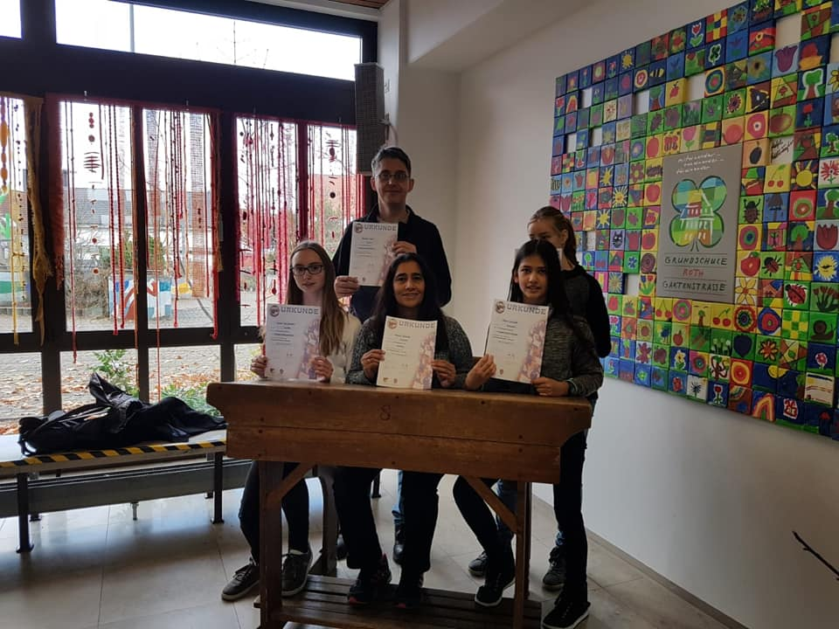](https://www.facebook.com/169057596480931/photos/a.666203646766321/1877168649003142/?type=3&eid=ARCa-DqySygce8PLMQ16IjTouv-_9KiTGJr_pSQnR1sAqJpr9kv5YMNoy_ptF6MBUgVTq4nOLmNefj87&__xts__%5B0%5D=68.ARCGeH2NbXYMT0zQ_y9akoFWjsQoIIxbv7Aeni94gun_X1X0mLykSwTMMrfdbCES1tZ7dOBjXZw1zL7Jrjwvla8sPL5JX_3zEJ18w9uxbIxXTovDLp6U7FPqfuVMfLZgPxGvuC8RzSnwOU9BBy3kEi-bcRLCnFoifso_4H2tz4W6mBH82Nyquy54tpTr0Ht00LFB2hshOq4bDcG7XL5qhNhr_mSyGICrAB338TGPT2c1kD4gHDE0YuhN6xwaMAonJpkiHML3-gHYrATd6zPg4HlekRmyFDILiCS36_HMTa2eQnek4-8EjW_FPs3mHWtOkdHxIEHXrEYtpqWFhEeKfW7MiutnMVHivCwyLubVv_NfMN6Vl8RTv7n6&__tn__=EHH-R)

